天津农学院2026届毕业生

毕业实习报告

二级学院 食品科学与生物工程学院
专业班级 食品科学与工程三班
学生姓名 王华杰
指导教师 郭梅
实习时段 2025年7月9日至2025年8月11日

关于在振永机械设备有限公司的实习报告
实习岗位：生产
一、行业发展与企业背景（20分）
食品工业是我国国民经济的重要支柱产业，近年来随着消费升级和健康意识增强，行业持续保持增长态势。同时，食品机械作为食品工业的技术支撑，正朝着自动化、智能化、绿色化方向快速发展。
振永机械设备有限公司是一家集研发、设计、制造、销售与售后服务于一体的高新技术企业，主要生产果蔬清洗杀菌线、肉制品加工成套设备、乳品饮料灌装设备及各类非标定制机械。公司坚持“以质取胜、以诚为本”理念，设有研发中心，致力于提供从工艺设计到设备安装的全流程服务。
企业的经营活动与社会、健康、法律密切关联。在社会层面，公司提供大量就业岗位，带动区域配套产业，积极参与公益与乡村振兴；在健康方面，所有设备严格按食品级卫生标准设计，采用不锈钢材质并确保易清洗、无死角，从源头保障食品卫生安全；在法律方面，公司严格遵守《产品质量法》《食品安全法》及各项国家标准，确保产品合规。
本次毕业实习的目的在于将大学所学的食品工程原理、食品工艺学、食品机械等理论知识与生产实践相结合。通过实习，了解食品机械研发、制造、安装、调试全过程，掌握卫生设计及设备操作规范，参与实际项目以提升动手能力和解决复杂工程问题的能力。同时，实习也让我切身体会到食品机械设备背后承载的社会责任——保障食品安全、助力产业升级、传承饮食文化，从而增强职业使命感与专业认同感，为未来从事食品工程或机械设计工作积累宝贵经验，实现从学生到从业者的顺利过渡。
二、企业文化与社会责任（20分）
振永机械设备有限公司是一家专注于通用及专用机械设备制造与销售的企业，核心产品涵盖振动筛、提升机、输送机等系列，广泛应用于食品、化工、医药、冶金等多个行业。公司秉持“品质高端，诚信为本，创新为主，共谋发展”的企业宗旨，依托先进的生产设备与雄厚的技术力量建立了严格的质量管理体系，产品覆盖全国各地，致力于以优质产品与专业服务赋能客户发展。作为食品机械制造企业，振永公司的经营活动深刻影响着社会公众的健康与福祉以及环境保护工作。
在食品安全方面，公司生产的振动筛分设备直接接触食品原料和加工中的半成品，其设备结构、材料选用与清洁性能直接关系到食品生产过程中的卫生安全——正如国家标准《食品机械安全要求》（GB 16798-2023）所强调的，食品机械须防止由设备因素引起的物质传递和加工过程残留物变质，保证与食品接触表面的安全无害。在环境保护方面，公司在设备制造过程中积极研发高效节能技术，致力于提升生产效率的同时降低能耗，通过提供优质振动筛分和输送设备助力食品生产企业优化加工流程、减少原料浪费，间接为行业绿色化发展贡献力量。
作为“食科人”，在振永公司的实习经历让我深刻认识到：食品科学与工程专业的学习者与从业者，其社会责任绝不仅限于实验室和生产线，更体现在以专业能力守护从源头到餐桌的每一道安全关口。我们应当将食品安全理念根植于心，在食品生产设备的设计、选型、使用和维护各环节中，始终秉持严谨的职业操守，关注设备材料对人体健康的潜在影响，推动食品加工过程的规范化和标准化；同时要积极投身公众营养健康科普与食品安全教育，做食品科学的“翻译官”，让专业知识走出象牙塔，走进百姓的日常生活。只有将专业素养与社会责任融为一体，才能真正以所学服务社会，践行“食科人”守护舌尖安全、促进公众健康的使命与担当。
三、实习内容及过程（40分）
振永机械设备有限公司生产部门负责公司核心产品的制造生产、质量检验与成品交付。部门团队由生产主管、机械工程师、质检员和一线操作工组成。生产主管统筹协调生产进度与人员调配；机械工程师负责工艺图纸解读与现场技术指导；质检员对每批次产品的结构尺寸、焊接质量等进行检测；操作工分工段完成下料、焊接、组装等工序。
实习岗位为生产辅助岗，主要工作包括物料收发登记、打包发货等。物料收发登记方面，我依据生产派工单核对进入车间的钢材、电机、筛网、标准件等物料的规格型号和数量，做好出入库台账，并及时将物料信息录入公司物料管理系统；对发至各工段的物料进行签收确认，确保生产用料准确完整；每周对库存物料进行一次盘点，统计缺料情况上报主管。打包发货方面，在成品设备完成质检后，根据客户订单要求选用木箱或缠绕膜进行包装，在包装材料外表面粘贴设备型号、客户名称、发货日期等标识信息；协助搬运工人将包装好的设备转运至发货区，核对发货清单后配合物流装车；对出口订单按照海运包装要求做好加固防潮处理。
针对物料收发环节曾出现的物料错发、漏记等问题，我制定了“物料收发标准化流程改进方案”，重点推行三项措施：一是建立“双人核对制”，物料入库时一人清点物资、一人核对派工单并签字确认；二是推行“标识分区管理法”，按生产线区域设置不同颜色的物料存放区，振动筛用配件区、提升机用配件区和输送机用配件区分别以红、黄、蓝色标区分，每个货位张贴统一格式的物料卡记录出入动态；三是设立物料台账追溯表，详细记载物料来源、批次号、领用人和去向工段。方案实施两周期后，物料发放错误率明显下降，收发台账信息完整率达到99%以上，有效保障了车间生产的连续运转。打包发货环节，我设计了“发货复核清单”，将设备型号、配件清单、包装要求、收货人信息和物流单号逐项列明，发货前逐项核对确认后由操作人签字并存档，为产品售后服务和质量追溯提供了可靠的依据。
振永机械设备有限公司主要从事振动筛分设备与输送设备的制造生产。以直线振动筛为例，生产工艺流程为：钢材下料→折弯成型→焊接组装→振动电机安装→筛网张紧安装→设备调试→质量检测→表面喷涂→打包入库。各工序操作要点为：下料环节使用等离子数控切割机按图纸尺寸精准切割，切割精度控制在±0.5mm以内；焊接组装要求焊缝均匀饱满、无气孔夹渣，箱体对角线误差不超过2mm；振动电机安装需保证两台电机的中心线交叉角度准确，以确保激振力合成方向符合设计要求；筛网张紧需均匀施力使筛面平整无褶皱。产品品质指标主要包括筛分精度（按客户要求目数设定，通常为12目至200目）、筛分效率（不低于95%）、空载振幅（4~8mm）及设备噪声（不超过85dB）。
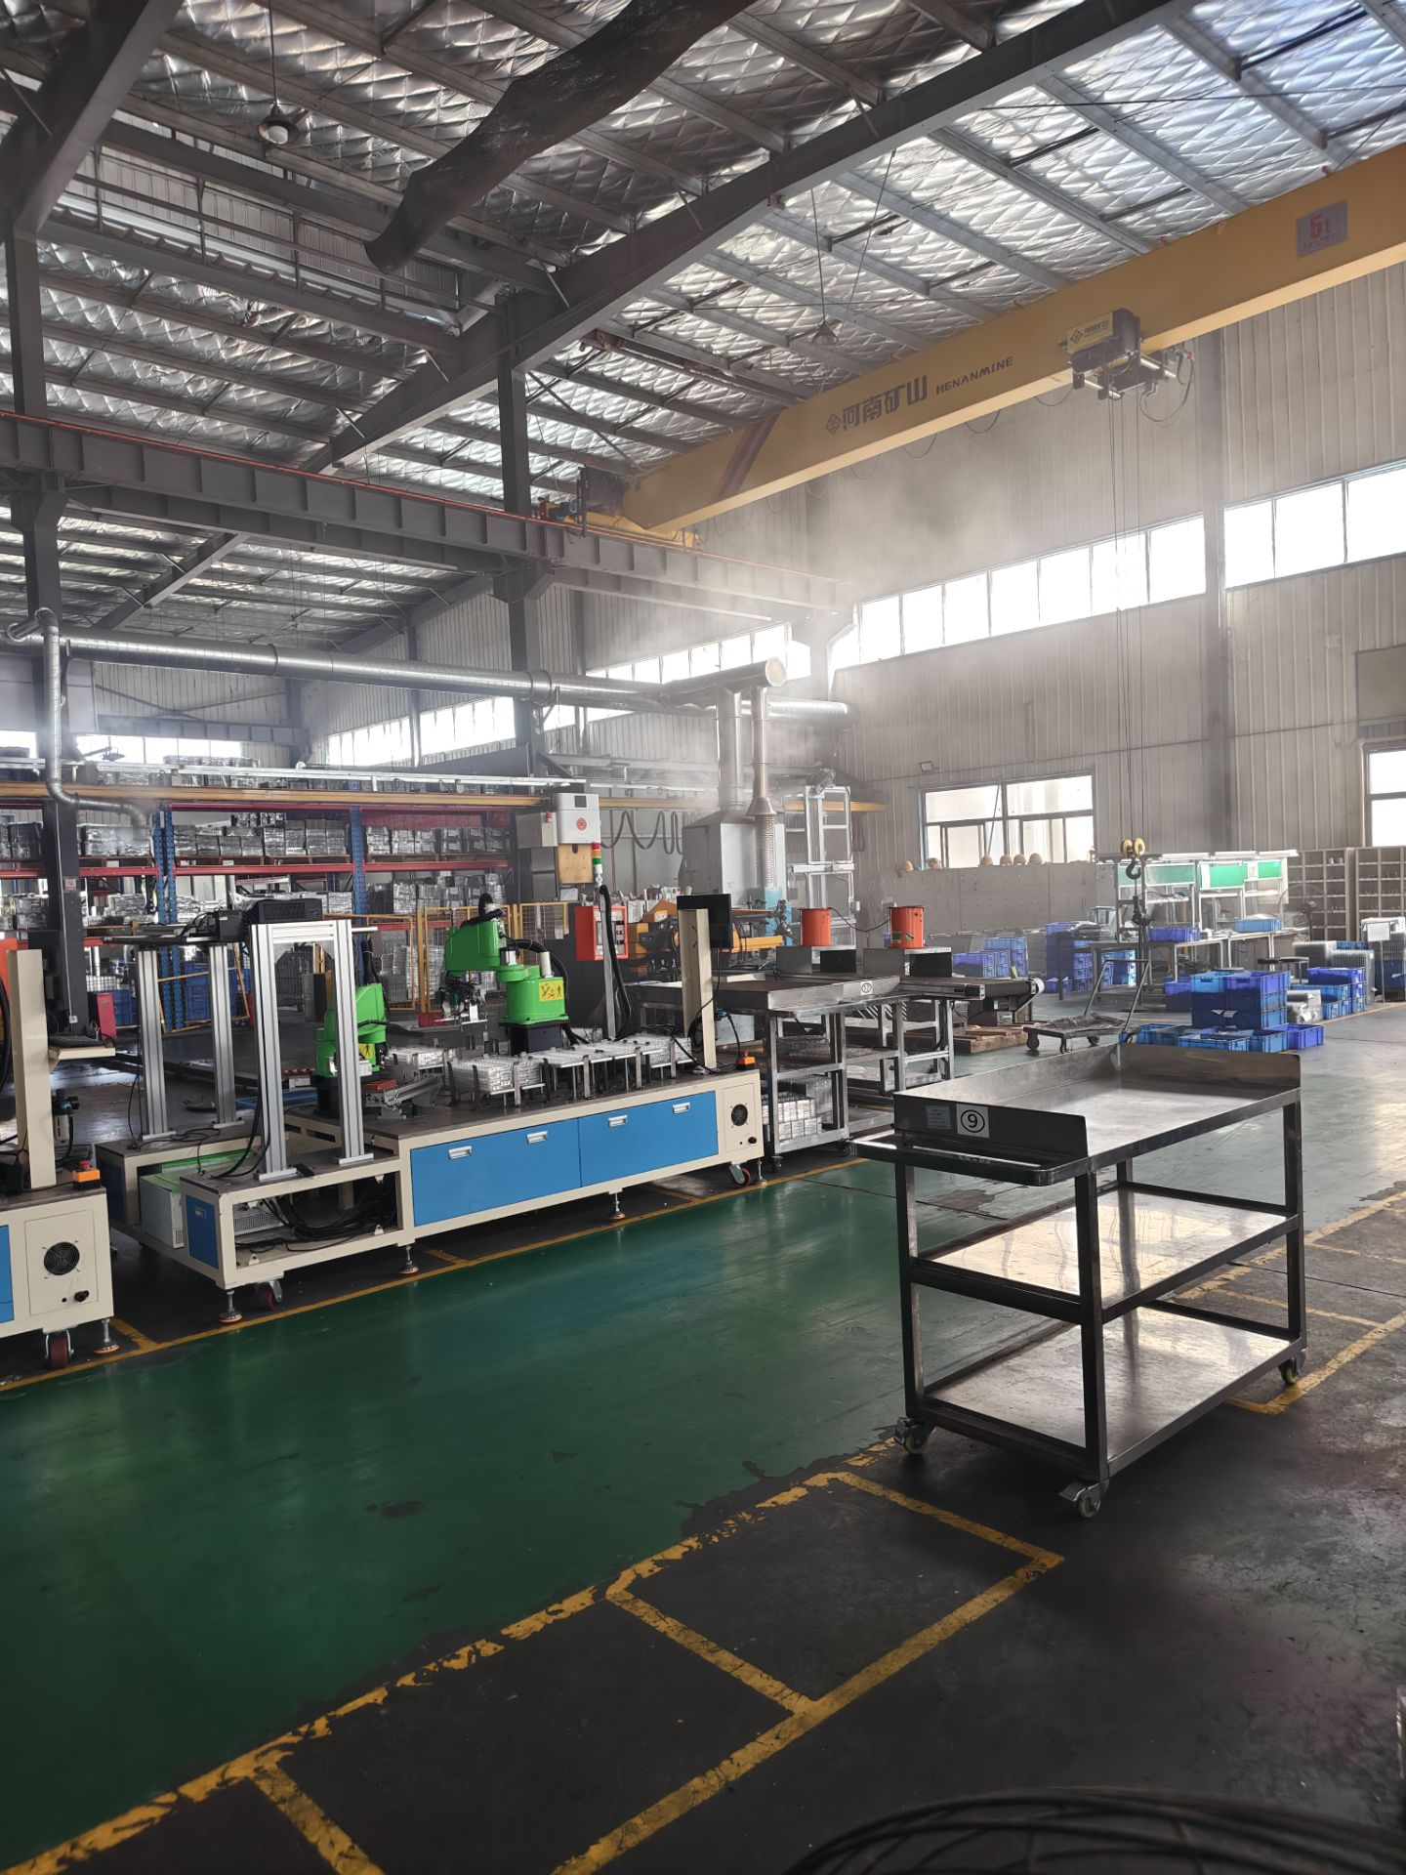厂房内关键加工设备包括：等离子数控切割机（用于钢板精确下料）、激光切割机（用于精密板件加工）、数控折弯机（用于筛箱壁板折弯成型）、CO₂气体保护焊机（用于箱体焊接）、钻床（用于筛板和电机座钻孔）。检测仪器主要包括：焊缝探伤仪（用于检测焊接质量，型号如CTS-9006）、振动测试仪（用于测量设备空载振幅）、游标卡尺和千分尺（用于尺寸精密测量）以及噪声计（用于检测运行噪声）。
厂区大致布局为：东南角为原材料堆放区，设置钢材、电机、标准件等不同类别的专用存放区域，实行分区分类管理；中部为加工制造区，依次布置数控切割工段、折弯成型工段、焊接组装工段和振动电机安装工段，各工段按工艺顺序排列形成相对流畅的物流路径；东北角为成品调试区，配有振动测试台和运行噪声检测室；西侧为喷涂车间，采用密闭式负压通风系统；南侧为成品仓库和发货区。整体布局遵循工艺顺序流水作业，基本做到了物流与人员通道分离。
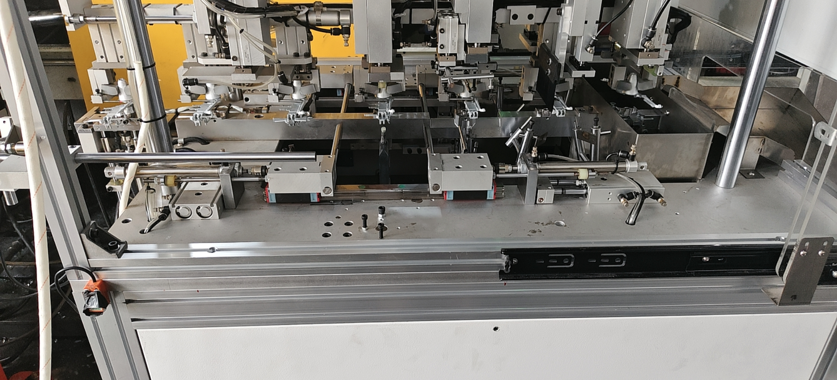振永公司作为食品机械生产企业，生产经营活动受到多项法律法规和标准规范的约束。在宏观层面，《中华人民共和国食品安全法》第四条规定“食品生产经营者应当依照法律、法规和食品安全标准从事生产经营活动，保证食品安全，诚信自律，对社会和公众负责，接受社会监督，承担社会责任”；同法第二条将“用于食品的包装材料、容器、洗涤剂、消毒剂和用于食品生产经营的工具、设备（以下称食品相关产品）的生产经营纳入管理范围”，这意味着振永公司生产的直接接触食品物料的机械设备属于食品相关产品，其设计、材料选用与制造工艺须符合食品安全相关要求。在技术标准层面，GB16798-2023《食品机械安全要求》规定了食品机械安全相关的结构材料要求、设备结构和设备的配置安装等内容，适用于食品加工过程的机器与设备。公司生产实践中严格遵循上述标准：在材料选用上，食品行业使用的振动筛筛箱和接触物料部件采用304不锈钢材质；在结构设计上，设备内表面设计为圆角过渡、无死角积料，方便清洗和消毒；在焊接工艺上，焊缝平整光滑、无凹陷突出，有效避免食品残渣残留滋生微生物。
基于实习期间的观察与思考，提出以下建议：一是物料管理信息化方面，建议引入条码或二维码扫描系统，将物料入库、领用、库存盘点等环节纳入数字化管理，进一步提高效率并减少人为录入差错；二是车间布局优化方面，建议在物料存放区与加工工段之间增加中转缓冲区，缩短运输距离，并增设醒目的安全标识和操作规程看板；三是设备可追溯性方面，建议为每台出厂设备建立电子信息档案，记录原材料批次号、各工序操作人员和检验数据，实现从源头到成品的全过程可追溯，为食品安全事故倒查提供依据。
通过本次实习，我深刻认识到生产辅助工作虽然看似基础，却直接关系到产品质量和生产效率，是确保整条生产线顺畅运转的关键一环。物料收发登记看似琐碎，但一旦出错便可能导致某一工段停工待料，延误订单交期；打包发货看似简单，但包装不当则可能造成设备在运输途中受损，给客户带来损失，甚至影响公司的商誉。同时，作为食品科学与工程专业的学生，我意识到即使在机械制造企业实习，食品安全意识同样不可缺位：食品机械的焊接质量、材料选用和表面处理直接关系到食品加工过程中的卫生安全，每一个工序环节都承载着守护食品安全的间接责任。实习让我理解了“食科人”的责任不止于实验室和生产线，更体现在对每一个细节的严谨、对每一次记录的负责和对每一道工序的敬畏中，这些都将成为我未来职业道路上的宝贵财富。
四、实习反思与学习规划（20分）
通过本次在振永机械设备有限公司的毕业实习，我对食品科学与工程专业与食品机械制造行业之间的紧密联系有了更加深刻的认识，也对自身的专业素养和职业发展方向进行了系统反思。
在当前食品科学与技术快速发展的宏观背景下，新原料、新工艺、新设备、新法规和新市场不断涌现，推动着整个食品产业向更安全、更高效、更可持续的方向演进。在新原料方面，植物基蛋白、细胞培养肉、可食用膜材料等新型食品原料的应用日益广泛，这些原料对加工设备提出了更高的要求——例如植物基蛋白的粉体特性要求振动筛分设备具备更高的筛分精度和防堵塞能力；在新工艺方面，超临界萃取、膜分离、高压杀菌等非热加工技术逐步成熟，食品机械需要与之配套的专用设备设计；在新设备方面，智能化、自动化和模块化成为主流趋势，传感器在线监测、PLC自动控制、设备互联与数据采集系统正在取代传统人工操作，振永公司作为食品机械制造商也面临着从传统制造向智能制造转型的挑战；在新法规方面，2024年正式实施的GB 16798-2023《食品机械安全要求》对设备材料、结构设计和清洁性能作出了更严格的规定，企业必须持续跟进法规更新并将合规要求融入产品设计全过程；在新市场方面，预制菜、功能性食品、特医食品等新兴细分市场的快速发展，带动了对专用食品加工设备的定制化需求。这一系列发展趋势让我深刻认识到，食品科学与工程专业的学习绝非一劳永逸，唯有保持自主学习的态度和终身学习的习惯，才能跟上行业变革的步伐。在校期间所学的专业知识和技能只是基础，步入职场后需要持续关注前沿文献、参加技术培训、学习交叉学科知识，同时要勇于尝试创新思维——例如在本实习中提出的物料管理信息化建议，正是源于对新技术应用的敏感性和改进意识。我将在今后的学习和工作中制定明确的年度学习计划，定期参加行业展会和技术论坛，考取食品安全管理体系内审员等专业资质，不断增强学习意识和创新精神，使自己成为一名具有持续成长能力的“食科人”。
关于团队合作与沟通能力的反思，本次实习让我深切体会到团队协作在生产企业中的核心价值。振永公司生产部门的成员各司其职又环环相扣：生产主管统筹全局，机械工程师提供技术支持，质检员把控质量，一线操作工落实生产，而我作为生产辅助岗位的一员，承担物料收发和打包发货的工作。任何一个环节的疏忽——比如我物料登记出错导致焊工缺料，或者打包不规范造成发货后设备损坏——都会打乱整个团队的生产节奏，甚至影响公司对客户的承诺。这让我明白，团队的成功不是个人能力的简单叠加，而是每位成员在信任与协作的基础上共同创造的价值。在实习过程中，我主动运用食品专业知识与指导老师和企业师傅进行沟通交流：当了解到振动筛用于食品行业时需采用304不锈钢材质且内表面光滑无死角后，我向质检员请教了焊缝探伤检测的具体方法和判定标准，并查阅了GB 16798-2023标准相关条款，与师傅探讨了现行焊接工艺对该标准的符合性；在物料台账管理改进方案中，我主动与各工段领料人员沟通，了解他们对物料标识和领取流程的实际需求，汇总后形成改进建议并向生产主管汇报。通过这些经历，我深刻理解了主动沟通、共享信息、合作共事的意义——信息在团队中流动越顺畅，问题暴露越及时，集体决策越科学，整体效率也就越高。反之，如果各自为政、信息封闭，小问题也会演变为大故障。作为即将步入社会的毕业生，我将把实习中习得的团队协作意识和沟通能力运用到未来的工作中，学会倾听他人意见，敢于表达专业见解，乐于共享有价值的信息资源，与团队成员共同成长、共同解决问题。本次实习不仅巩固了我的专业知识，更重塑了我对职业责任和团队价值的认知，成为我从校园走向社会的重要桥梁。

天津农学院 食品科学与生物工程 学院实习成绩考核表
姓 名 | 王华杰 | 学号 |  | 2209014301 | 专业班级 | 食科三班 | 指导老师 |  | 郭梅
实习单位 | 新乡市振永机械设备有限公司
实习时间 | 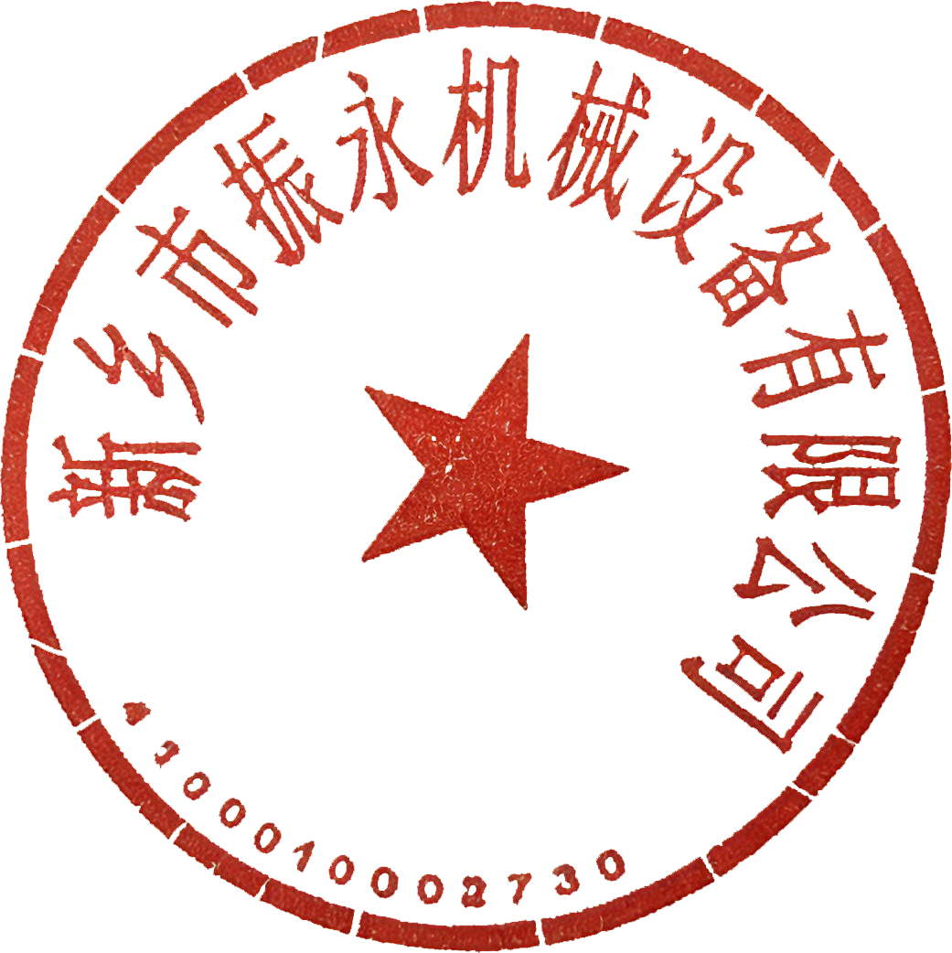自2025年7月9日至2025年8月11日
实习内容：部件组装质检；物料收发登记，打包发货。
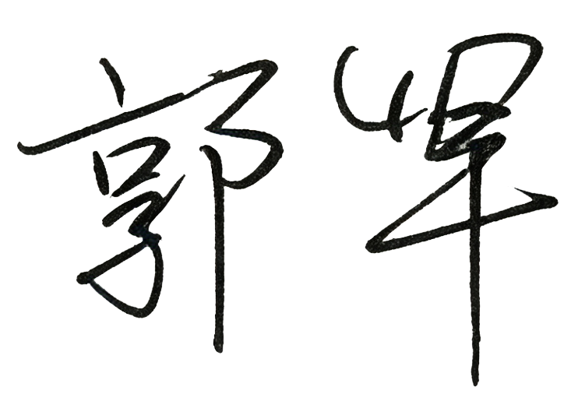实习单位评价：学习态度良好，实践能力突出。
实习单位指导教师签名： 2025年 8 月 11 日
毕业要求指标点 |  |  | 考核内容 |  |  |  |  | 权重 |  | 评分
6.2 能分析和评价食品加工和品质控制的工程实践对社会、健康、安全、法律、文化的影响，以及这些制约因素对食品领域项目实施的影响，并理解应承担的责任。 |  |  | 1. 熟悉实习单位企业文化及所承担的社会责任，了解企业背景、企业简介、企业规模、经营范围；  2. 了解所在实习单位食品加工生产工艺流程、产品品质指标、加工设备、检测仪器型号、操作要点等；掌握厂房平面布置等；  3. 了解实习企业生产食品的相关法律、法规和标准、规范或规程；  4. 理解食品加工和品质控制的工程实践对社会、健康、安全、法律、文化的影响，以及这些制约因素对食品领域项目实施的影响，并理解应承担的责任。 |  |  |  |  | 20
8.3 理解食品加工和品质控制或过程对公众的健康和福祉，以及环境保护的社会责任，能够在工程实践中自觉履行责任。 |  |  | 1. 遵守公司规章制度，能够严格履行岗位职责。了解实习企业各生产关节中的品控措施，能够在实习过程中理解并遵守职业道德和规范；  2. 了解实习企业在健康、绿色加工及环境和社会可持续发展过程中存在的环保隐患及采取的相应环保措施。 |  |  |  |  | 20
9.3 能够组织、协调和指挥团队开展工作。 |  |  | 1. 掌握实习岗位工作内容及相关的操作规范、生产规程及产品标准，能就专业问题进行基本交流；  2. 严格履行工作职责，能够在实习过程中与其他组员进行良好沟通与配合，共享信息，具有责任和担当意识，共同完成实习任务。 |  |  |  |  | 40
12.2 能针对个人或职业发展的需求，采用合适的方法，自主学习，具备对技术问题的理解力，归纳总结的能力和提出问题的能力等。 |  |  | 1. 能够全面理解并详细描述出食品科学与技术发展的大环境下，新原料、新工艺、新设备、新法规、新市场等发展趋势，不断增强终身学习意识和创新精神；  2. 能够根据实习内容，清晰地表述检验/生产/研发流程，能够从实践中发现问题，准确地表达自己的观点，并给出解决方案。 |  |  |  |  | 20
总分
校内指导教师评价：
校内指导教师签名： 年 月 日
二级学院意见：
二级学院院长签章（加院章）：
20 年 月 日

